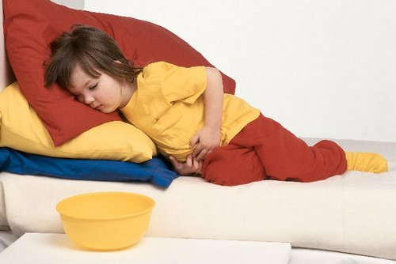
Острые кишечные инфекции (ОКИ) - группа инфекций, характеризующихся фекально - оральным механизмом передачи, локализацией возбудителей в кишечнике человека, многократным жидким стулом, тошнотой, рвотой, повышением температуры тела.
ПРОФИЛАКТИКА острых кишечных инфекций

Помимо известных бактериальных инфекций (дизентерия, сальмонеллезы, иерсиниозы и т.д.), все чаще регистрируется заболеваемость, вызванная кишечными вирусами (аденовирус, ротавирус, норовирус, астро вирус и т. д.). Основными симптомами кишечных инфекций, на которые следует обращать внимание, являются слабость, вялость, плохой аппетит, диарея, рвота, боли в животе, повышение температуры и появление озноба.

Существуют три пути передачи острых кишечных инфекций: пищевой, водный, контактно – бытовой.
Пищевой путь передачи зараженные происходит через потребляемые продукты питания и приготовленные из них блюда, а также овощи и фрукты, загрязненные микроорганизмами и употребленные в пищу без достаточной гигиенической и термической обработки.
Водный путь передачи возбудителей инфекций реализуется значительно реже, в основном при загрязнении питьевой воды в результате аварий на водопроводных и канализационных сетях.
При контактно-бытовом пути передачи возбудитель инфекции может передаваться через загрязненные руки, предметы домашнего обихода (белье, полотенца, посуда, игрушки). Заражение ОКИ в домашних условиях происходит, в основном, в результате употребления в пищу инфицированных пищевых продуктов, приобретенных, как правило, в местах несанкционированной уличной торговли, у «частников». Ведущей мерой профилактики кишечных инфекций является соблюдение правил личной гигиены. В создании основ здорового образа жизни у ребенка ведущая роль отводится родителям.
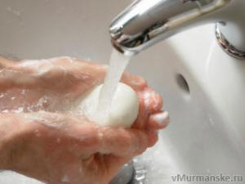
Важно помнить:
- После возвращения домой (с работы, прогулки), перед приготовлением пищи и перед едой, прежде чем начнете играть и ухаживать за детьми - вымойте руки с мылом! Снижают эффективность мытья рук длинные ногти, не снятые с рук ювелирные изделия.
- Не делайте сами и отучайте детей от дурных привычек грызть ногти, сосать пальцы, смачивать их слюной, перелистывая страницы книги, ибо при этом можно занести возбудителя той или иной кишечной инфекции в рот.
- Чаще мойте руки ребёнку, объясните ему также, чтобы не ел ничего на улице грязными ручками.
- Подстригайте малышу регулярно ногти. Об этом необходимо помнить особенно родителям детей раннего возраста.
- Регулярно мойте детские игрушки
- На улице время от времени протирайте ребёнку ручки гигиеническими салфетками с антисептической пропиткой.
- Пейте только кипяченую и бутилированную воду. Кипятить воду необходимо не менее 5-7 минут. Ёмкости для хранения кипяченой воды ежедневно промывать, обдавать кипятком. Не используйте без кипячения воду после фильтра для очистки воды, так как в фильтрах накапливаются вирусы
- Используйте чистую воду. Чистая вода исключительно важна как для питья, так и для приготовления пищи. Если у Вас есть сомнения в отношении качества воды, то прокипятите ее перед добавлением к пищевым продуктам или перед использованием. Не употребляйте в пищу подпорченные и подгнившие овощи и фрукты
- Все продукты покупайте только в местах санкционированной торговли, причём только в таких, где есть охлаждаемые прилавки или холодильное оборудование.
- Не употребляйте в пищу продукты сомнительного качества и не свежие, обращайте внимание на сроки годности продуктов
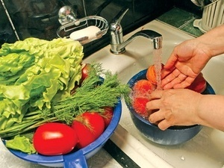
- Все фрукты, овощи и ягоды тщательно мойте под проточной водой. Качественно обрабатывайте овощи и фрукты перед употреблением, в том числе и фрукты в кожуре (цитрусовые, бананы), так как с поверхности шкурки на мякоть можно перенести как вирусы так и яйца гельминтов. Фрукты необходимо мыть щеткой с мылом, после чего обязательно обдавать кипятком.
- Сырые овощи и зелень перед употреблением в сыром виде или используемые для приготовления салатов без термической обработки, рекомендуется выдерживать в 3% растворе уксусной кислоты или 10% растворе поваренной соли в течение 10 минут с последующим ополаскиванием водой.
- Не давайте своему ребенку пищу, которую забыли поставить в холодильник. На вид, вкус и запах еда может быть нормальной, а на самом деле в ней могут быть болезнетворные микробы.
- Избегайте контакта между сырыми и готовыми продуктами.
- Яйца без предварительной термической обработки не употреблять в пищу.
- Все пищевые продукты оберегать от мух, тараканов.
- Особое внимание следует уделять поддержанию в чистоте помещения кухни и кухонной посуды. Даже тщательное мытье овощей для салата будет бесполезным, если они будут нарезаться на плохо вымытых разделочных досках или грязными ножами. Лучше выделять отдельные ножи и доски для разделки сырого мяса и рыбы. В любых условиях неизменным правилом должно стать тщательное мытье ножей и разделочных досок с использованием хозяйственного мыла, питьевой соды, разрешенных моющих средств.
- Самое надежное средство профилактики кишечных заболеваний у новорожденных и детей раннего возраста - грудное вскармливание. Грудное молоко содержит все необходимые для нормального развития ребенка вещества и биологически активные компоненты. Если ребенок на искусственном вскармливании, лучше пользоваться услугами молочных кухонь, а в домашних условиях следует готовить смеси на одно кормление.
- Если у ребенка есть соска, то следует помнить: иметь в запасе несколько сосок, держать их следует прокипяченными, прикрытыми. Ели соска упала, то её следует прокипятить или промыть горячей водой. Нельзя облизывать соску или вытирать об одежду и после этого давать её ребенку!
- Как только ребенок начал самостоятельно передвигаться - пополз, а затем пошел, рекомендуется чаще делать влажную уборку с применением дезинфицирующих растворов.

В последнее время большинство кишечных инфекций протекает в легкой форме, поэтому некоторые больные не обращаются к врачу, часто занимаются самолечением. А это небезопасно. Особенно для маленьких детей, так как рвота и жидкий стул могут привести к обезвоживанию детского организма, к судорогам и тяжелым последствиям. Кроме того, каждый заболевший должен помнить, что он может быть опасен для окружающих.
Поэтому при появлении первых признаков кишечного расстройства
необходимо обратиться к врачу!

ФБУЗ «Центр гигиены и эпидемиологии в Хабаровском крае»
г. Хабаровск, ул. Владивостокская 9.

